Wiler Zeitung, 13. November 2014, 02:34 Uhr

Filmprojekt über die Sprachgrenze
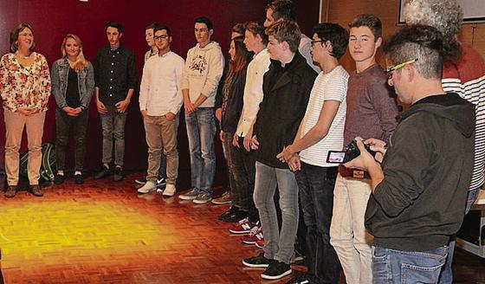
Die jungen Filmemacher der Klasse 3cW bei der Präsentation. (Bild: Christoph Lampart)

«Parlo un'altra lingua, ma ti capisco» ist ein Austausch- und Verständigungsprojekt unter Jugendlichen aus verschiedenen Sprachregionen. Die Kanti Wil nahm daran teil. Daraus entstand ein Spielfilm.
CHRISTOF LAMPART
WIL. Die Initiative für dieses Projekt geht von der Tessiner Stiftung «Coscienza Svizzera» aus und wird in Zusammenarbeit mit der Radiotelevisione svizzera di lingua italiana (RSI) und mit Unterstützung vom Bundesamt für Kultur (BAK) umgesetzt. So war es nicht verwunderlich, dass am Dienstagabend mit Francesco Ferrari auch jener Kameramann in Wil zugegen war, der die Wiler Kantonsschüler während ihres zweiwöchigen Projektes in Morges und Dangio-Torre im Tessiner Blenio-Tal begleitete und im technischen Umgang mit dem Equipment anleitete. «Ich habe den Schülern nur gezeigt, wie das Ganze geht. Machen mussten sie es selber», sagte Ferrari charmant.

Insgesamt drei Filme gemacht
Das Spezielle am mittlerweile zum dritten Mal durchgeführten Projekt, das den Zusammenhalt zwischen den helvetischen Sprachregionen fördern soll, ist, dass die Wiler Schüler die Geschichte in Zusammenarbeit mit den französischsprachigen Kantonsschülern aus Morges entwarfen und dann gemeinsam den Film drehten.
Bevor im Singsaal der Kantonsschule Wil jedoch der neunminütige Film gezeigt werden konnte – welcher übrigens aus nicht weniger als 25 Stunden Filmmaterial zusammengeschnitten wurde, das innert dreier Tage entstand –, bekam das Publikum zwei andere Filme zu Gesicht. Zuerst ein gut halbstündiges filmisches Tagebuch, das die Freuden und Mühen der beiden Projektwochen umfasste, dann auch ein siebenminütiges «Making of», das aus Szenen bestand, die im Hauptfilm keinen Platz fanden.

Am Jugendfilmfestival
Wiederholt kam während des «Tagebuches» zum Ausdruck, dass die Zeit für den Dreh knapp war und die Tage lang waren. Der Durchhaltewille der Jugendlichen beeindruckte nicht nur diese selbst, sondern auch deren Klassenlehrerin, Martina Büttiker. Sie sagte: «Ich fand es spannend, sie bei dieser Arbeit einmal von einer ganz anderen Seite kennenzulernen.»
Im Film geht es um eine leer stehende Schokoladenfabrik, die zwei verfeindete Brüder erben. «Parlo un'altra lingua, ma ti capisco» wurde von den Verantwortlichen von Coscienza Svizzera beim Festival Castellinaria – dem Festival internazionale del cinema giovane in Bellinzona – angemeldet.

